Пәні | Қазақ тілі
Мұғалімнің аты-жөні | Акимбаева Ш.Т.
Оқулық | Қазақ тілі, Алматы кітап, 10-сынып
Сабақ № 32-33, сабақ тақырыбы | «Шешендік сөздер»
Оқу мақсаты  (қысқаша) | 10.3.6.1.мәтін мазмұнындағы деректі ақпаратты толық анықтап, негізгі ойға өз көзқарасын білдіру және оны бағалау  10.5.2.2.құрмалас сөйлемдердің (аралас) жасалу жолдарын білу, жазба жұмыстарында орынды қолдану
Оқушының аты-жөні
(оқушы толтырады)

Іс-әрекет реті | Ресурстар  (мұғалім толтырады) | Орындалуы  (оқушы толтырады)
Біліп ал  (изучи) | Оқулықтан 198 бет 2 тапсырма  Кері байланыс:  - Суреттегі тұлғалар туралы не айта аласыңдар?  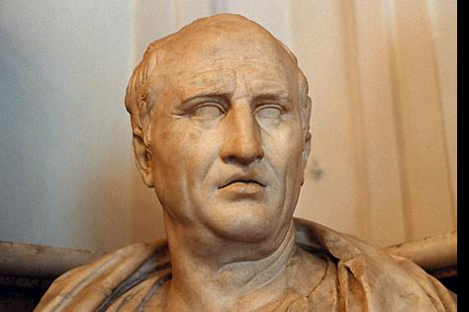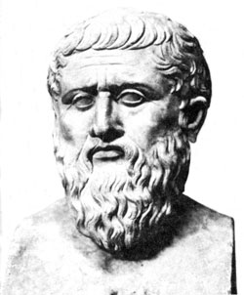  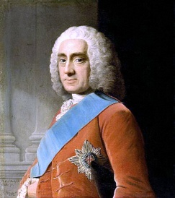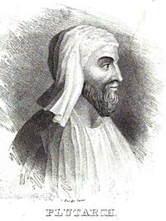  Слайд | + белгісімен танысқан ресурстарыңды белгіле  Не білетініңді дәптерге жаз  (напиши про этих людей )
Жауап бер ( ответь) | Жаңа тақырып бойынша мұғалімнің сұрақтары  - Шешендік сөз дегеніміз не?Қандай түрлері бар?  - Шешендік сөздердің түрлеріне мысалдар жаз  - Қазақтың шешен-билерінен кімдерді білесің?  - Шешен адамға қандай талаптар қойылады? | Сұрақтарға жауап жаз  (на вопросы напиши ответ)
Орында (выполняй) | Оқулықтағы тапсырмалар мен интербелсенді тесттердің сілтемелері  198бет 3 тапсырма кластер жасау  198 бет, 4-тапсырма  - мақалды толықтыру  - таңдаған мақалды тақырып жазу | Сұрақтар мен тапсырмаларға жауап жазып, мұғалімге жібер. (Ответь на вопросы письменно, отправь учителю)
Рефлексия | Мен бүгін ... білдім | + немесе – белгілерін қой
Мен енді ... білемін
(бағалау критерийлеріне сәйкес)

